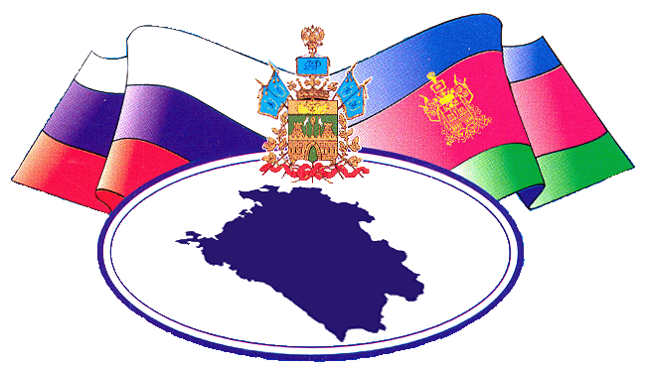
ГОСУДАРСТВЕННАЯ ИТОГОВАЯ
АТТЕСТАЦИЯ

ОТВЕТСТВЕННЫЙ за ПРОВЕДЕНИЕ
ИТОГОВОГО СОЧИНЕНИЯ,
ЕДИНОГО ГОСУДАРСТВЕННОГО ЭКЗАМЕНА

на муниципальном уровне – Медякова Таис Михайловна,
главный специалист управления образования администрации муниципального образования городской округ город Армавир Краснодарского края
ул. К. Либкнехта, 52, кб.87,
тел.: 8-86137-3-72-77

на школьном уровне – Терещенко Ирина Алексеевна,
заместитель директора по учебно-воспитательной работе ЧОУ лицея «Армавирский классический лицей»,
ул. Р.Люксембург,188
тел.: 8-86137-5-19-69

